Zbroj književnosti i matematike

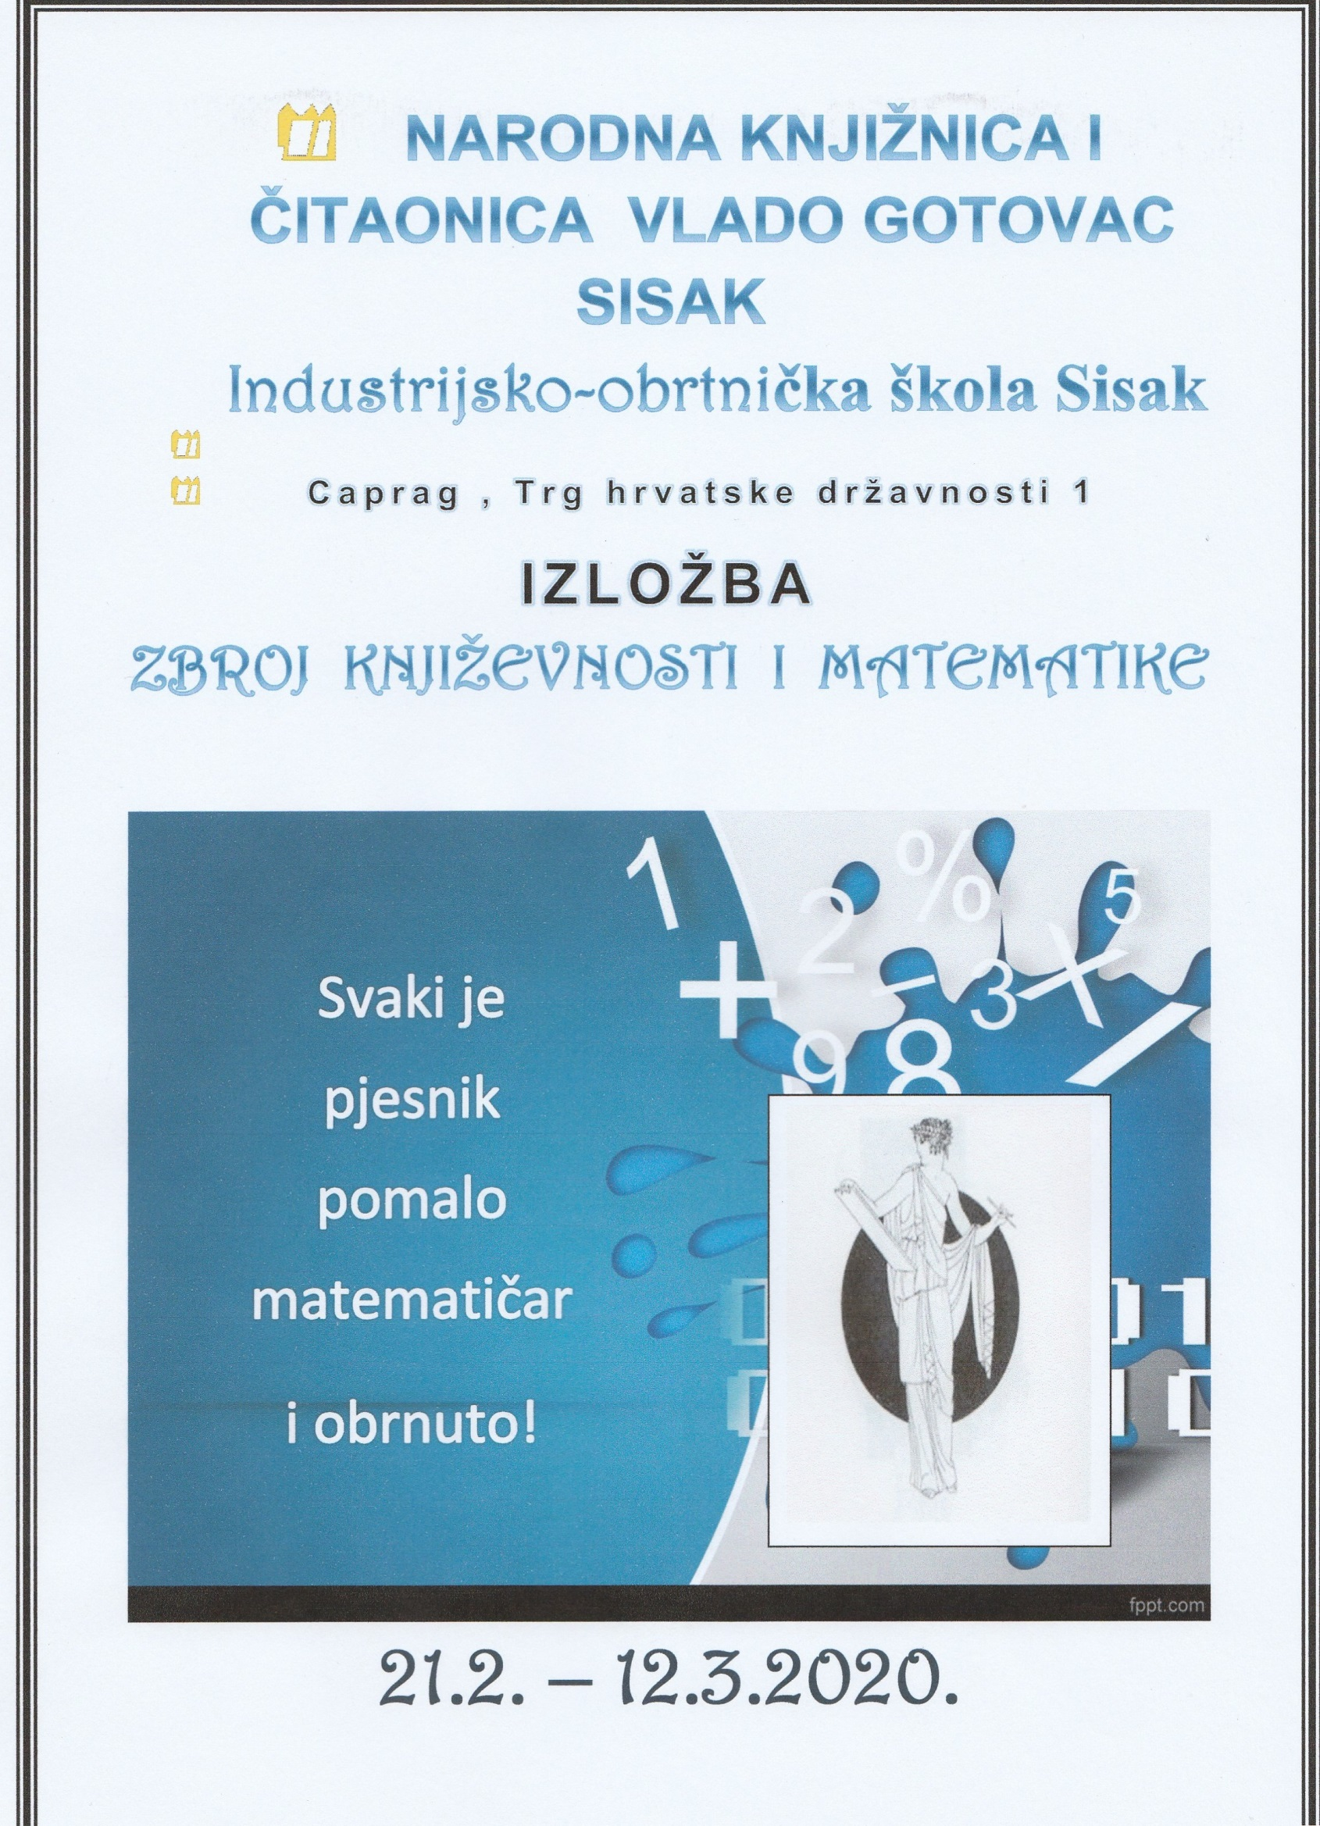
Izložba Industrijsko-obrtničke škole Sisak u
Narodnoj knjižnici i čitaonici Vlado Gotovac
Sisak-Caprag , 21.veljače 2020. - 12.ožujka 2020.
Na nastavnim satovima učenici su povezali
dva najteža predmeta: Hrvatski jezik i Matematiku.

Književnost i matematika – laicima su dva suprotna pojma!! Mnogi su književnici “padali” u školi zbog matematike, a mnogi su matematičari mrzili čitanje lektire. Ipak, povezanost književnosti i matematike ne samo da postoji, nego možemo razlikovati nekoliko oblika povezanosti.
Učenici Industrijsko-obrtničke škole Sisak prikazali su prigodnom izložbom neke tipične primjere, ove samo naizgled neobične, povezanosti matematike i književnosti. Upoznali su kroz izložbu i digitalni alat kahoot neke zanimljivosti iz života i djela ljudi koji su obožavali matematiku i književnost: Vladimir Devide, Carol Lewis, Jules Verne, Pajo Kanižaj, France Prešern i dr.

